党员发展与管理系统

软件构架文档

版本 <1.0>

修订历史记录

|  |  |  |  |
| --- | --- | --- | --- |
| **日期** | **版本** | **说明** | **作者** |
| 24/10/2020 | 1.0 | 初始版本 | 闫方、丁时之 |
|  |  |  |  |
|  |  |  |  |
|  |  |  |  |

目录

1. 简介 4

1.1 目的 4

1.2 范围 4

1.3 定义、首字母缩写词和缩略语 4

1.4 参考资料 4

1.5 概述 4

2. 架构表示方式 4

3. 架构目标和约束 4

4. 用例视图 5

5. 逻辑视图 6

5.1 概述 7

5.2 在架构方面具有重要意义的设计包 7

6. 质量属性的设计 7

软件构架文档

# 简介

本文档将对整个党员发展与管理系统的软件架构进行初步的简要描述。

## 目的

本文档将从架构方面对党员发展与管理系统进行综合概述，其中会使用多种不同的架构视图来描述党员发展与管理系统的各个方面。它用于记录并表述已对党员发展与管理系统的架构方面作出的重要决策。

## 范围

本文档用于第七组正在开发中的党员发展与管理系统。党员发展与管理系统是为方便管理党员与党组织管理而产生的，将提供个人从入党申请到转正的流程、材料、提醒、规划、分析“一站式”的处理功能。

## 定义、首字母缩写词和缩略语

UML(Unified Modeling Language):统一建模语言

B/S(Browser/Server):浏览器/服务器模式

## 参考资料

1. 党员发展与管理系统立项建议书，1.0版，第七小组
2. 党员发展与管理系统需求分析，1.0版，第七小组
3. 党员发展与管理系统需求分析，2.0版，第七小组
4. 党员发展与管理系统需求分析，3.0版，第七小组
5. 软件架构文档模板
6. Course Registration System Architecture Document, WyIT387, Wylie College IT.

# 架构表示方式

本文档将通过以下一系列视图来表示党员发展与管理系统的软件架构，其中包括用例视图和逻辑视图。本文档不包括进程视图和实施视图。这些视图者都是通过PowerDesigner工具建立的UML模型。

# 架构目标和约束

1. 党员发展与管理系统在开发过程中使用MySql进行数据管理和存储，采用基于UML的面向对象分析与设计方法，使用B/S架构。
2. 对党员发展过程中的资料保密性要求较高，党员发展与管理系统必须要保证数据的安全访问，用户需要通过用户名和密码来进行身份验证，并对身份证号进行验证。在对数据的访问要进行授权认证，区分不同使用者的权限。
3. 系统应支持50人以上同时访问服务器并支持300人以上同时访问数据库，服务器的响应时间不应该超过5秒。
4. 所有的用户在保证网络连接的情况下可同时通过局域网和互联网访问系统。
5. 市面上其他党员发展管理工具操作复杂，使用者使用过程中问题较多，本系统界面 尽可能简单明了，用户操作简单。
6. 开发团队以前并无开发基础，需及时熟练掌握并在必要的时间向有开发经验的小组学习。

本文档将通过以下一系列视图来表示党员发展与管理系统的软件架构：用例视图、逻辑视图、部署视图。本文档不包括进程视图和实施视图。这些视图者都是通过PowerDesigner工具建立的UML模型。

# 用例视图

简述：用例视图是选择场景集和迭代用例的重要输入。

党员发展与管理系统中的用例有：

- 登陆

- 参与活动

- 发起活动

- 材料、申请提交

- 材料、申请审核

- 成员审核

- 查询下属发展人员

- 查看材料模板

这些用例由申请入党人员、党组织管理人员和正式党员发起。

## 重要用例



### 材料、申请提交：该用例说明用户如何在系统上完成材料、申请的提交并交予负责人审核。该用例的发起者为申请入党人员。

### 材料、申请审核：该用例说明用户如何对申请入党人员的材料、申请进行审核。该用例的发起者为党组织管理员。

### 登陆：该用例用于说明用户如何登陆进入党员管理系统。该用例的发起者为申请入党人员、正式团员和党组织管理人员。

### 参与活动：该用例说明用户如何参与、报名管理人员发起的各类党团活动。该用例的发起者为申请入党人员和正式党员

### 发起活动：该用例说明党组织管理员如何发起可被正式党员和申请入党人员查看、报名的活动。该用例的发起者为党组织管理员。

### 查看材料模板：该用例说明系统为准备入党人员提供了所需材料的材料模板，准备入党人员将以此为参考完成材料的撰写。该用例的发起者为申请入党人员。

### 查询下属发展人员：该用例说明正式党员如何查询下属发展人员。该用例的发起者为正式党员。

### 成员审核：该用例说明党团管理人员如何在系统中审核注册的人员以及如何对其进行增删。该用例的发起者为党团管理人员。

# 逻辑视图

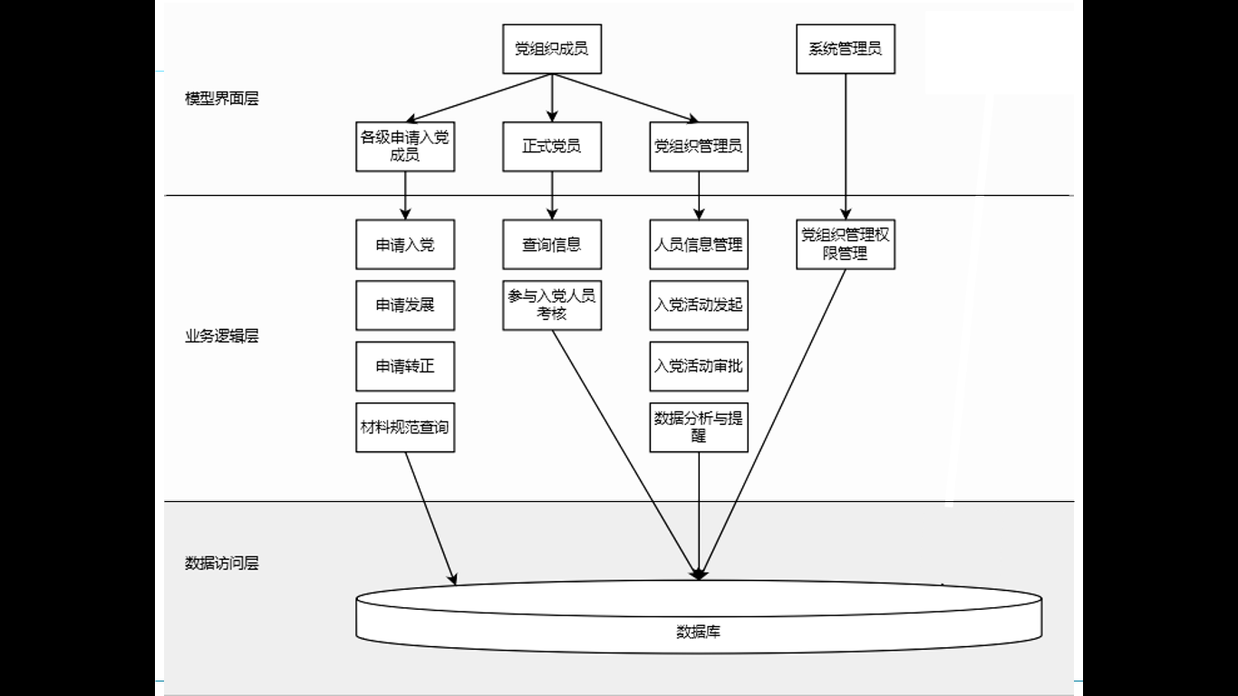

## 概述

系统的开发采用三层架构即模型界面层，业务逻辑层和数据访问层。

## 各层面分析

（1）模型界面层：模型界面层设计并实现使用系统的人员类和实体类。目前预计总体分为三类：党组织成员、系统管理员、党组织。其中，党组织成员包括三类，即各级申请入党成员（普通用户、入党积极分子、发展对象、预备党员等正处于党员发展阶段的人员）、正式党员（即已经完成入党流程、成为中共正式党员的党组织成员，其仍需要在其他党员的发展过程中起到一定的作用）、党组织管理者（党组织的组织委员，负责管理和掌控党员发展的流程）；系统管理员则起到党组织建立、党组织管理权限赋予的重要作用；党组织则作为逻辑实体类，承载所有党组织成员。

（2）业务逻辑层：业务逻辑层负责执行大部分的用户操作。申请入党人员在发展各流程中的各类申请操作、材料的修正，正式党员参与其他人发展的流程，党组织管理者对流程进行管理、审批、数据分析，系统管理员进行权限赋予等，都由业务逻辑层进行系统实现。

（3）数据访问层：数据访问层负责在业务逻辑层执行到特定阶段时提供数据的增、删、改、查的功能，同时，在本项目中，预计还会利用传统机器学习技术对数据进行数据分析。

# 质量属性的设计

本系统采用的软件架构可以很好的支持系统质量方面的需求：

1. 系统可用性高，操作简单，应当方便所有用户的使用，并对计算机基础较为薄弱的使用者有在线支持或帮助文档，对于有基础计算机水平的用户的培训熟悉时间应不超过0.5小时。
2. 采用三层架构，各层互相独立，完成自己应有的任务，项目可以多人同时开发，开发人员可以只关注整个结构中的其中某一层。
3. 系统能处理发生的异常或者错误，并返回错误信息。
4. 成员审核能够阻止非授权的访问，并且能够为合法的用户提供服务，保证使用者的隐私数据不外泄。